Technická specifikace
pro zadání stavebních prací

Název akce: III/2734 Střednice - Vysoká

Místo realizace: silnice III/2734, konec obce Střednice-začátek obce Vysoká

Staničení: km 4,040-4,870 (CleveRA verze sítě 2107)
(mezi uzlovými body 0244A063 a 0244A070)
délka úseku 830 m, prům. šířka 6 m, plocha 4980 m2

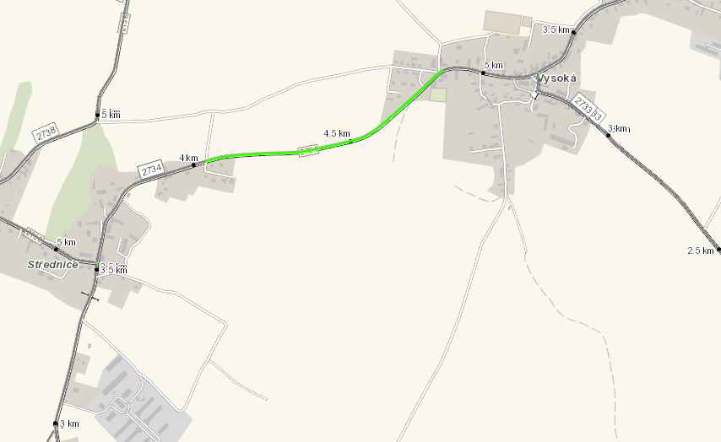

Popis současného stavu:
Jedná se o komunikaci III. třídy, mezi obcemi Střednice a Vysoká. Tento úsek dlouhý 830 m je značně nerovný po častých opravách. Vozovka vykazuje poruchy typické pro staré vyžilé vozovky tj. síťový rozpad, ztráta makro a mikrotextury, výtluky apod. Jedná se o silnici s velkou intenzitou nákladní a osobní dopravy.

Základní popis akce:
Zadání stavebních prací na opravu povrchu komunikací III/2734.
Rozsah prací je specifikován v položkovém rozpočtu.

Technologie opravy:
Předmětem zakázky je oprava povrchu silnice v daném úseku. Bude provedena realizace frézování v celé délce úseku do hloubky 60 mm. Vyrovnávka asfaltovým betonem pro ložní vrstvy ACL 16+, 16S a asfaltový beton pro obrusné vrstvy ACO 11+, tl. 50 mm, včetně spojovacích postřiků. Součástí stavebních prací je odstranění navýšených krajnic a zřízení nových z R-materiálu, obnova příkopů, VDZ barva (vodící proužky 12,5cm).
Předpokládá se úplná uzavírka.
Součástí stavby je návrh, projednání a realizace DIO.
Veškeré provedené práce budou dle platných norem ČSN, TP, odpady budou likvidovány v souladu s platnou legislativou.
Veškerá stavební dokumentace bude předána v papírové i digitální podobě (USB flash disk).

Termín realizace: r. 2024 – předpoklad 4 týdny

Záruční doba: 36 měsíců

Zdroj financování: Škody po zimě 2024 JÚ 10068
(realizace akce bude provedena za předpokladu přidělení finančních prostředků)

Platební podmínky (fakturace): měsíční
Dílčí faktury budou vystaveny po kompletním dokončení částí stavebních prací v daném období, v návaznosti na podpis protokolu Soupisu prací.
Konečná faktura bude vystavena po kompletním dokončení všech stavebních prací, po předání řádně vedených dokladů (stavební deník, zkoušky, atesty, apod.) a to v návaznosti na podpis Předávacího protokolu o převzetí díla.

Fotodokumentace:
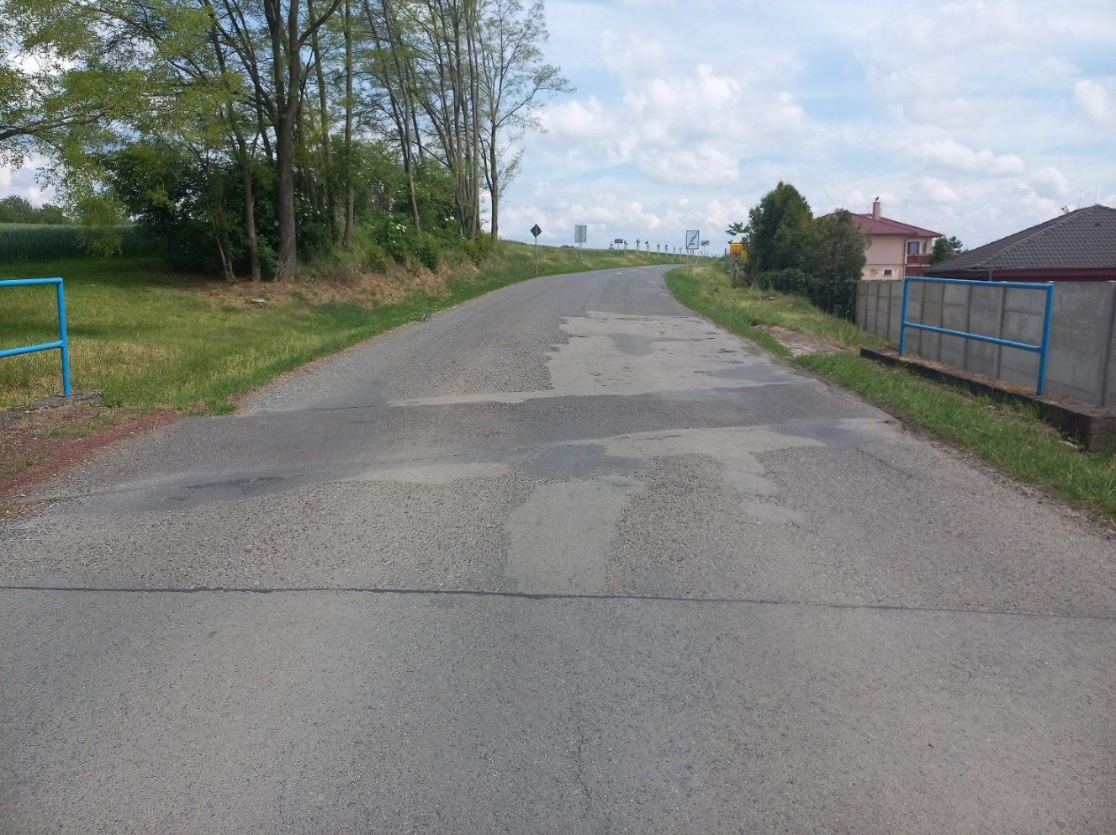

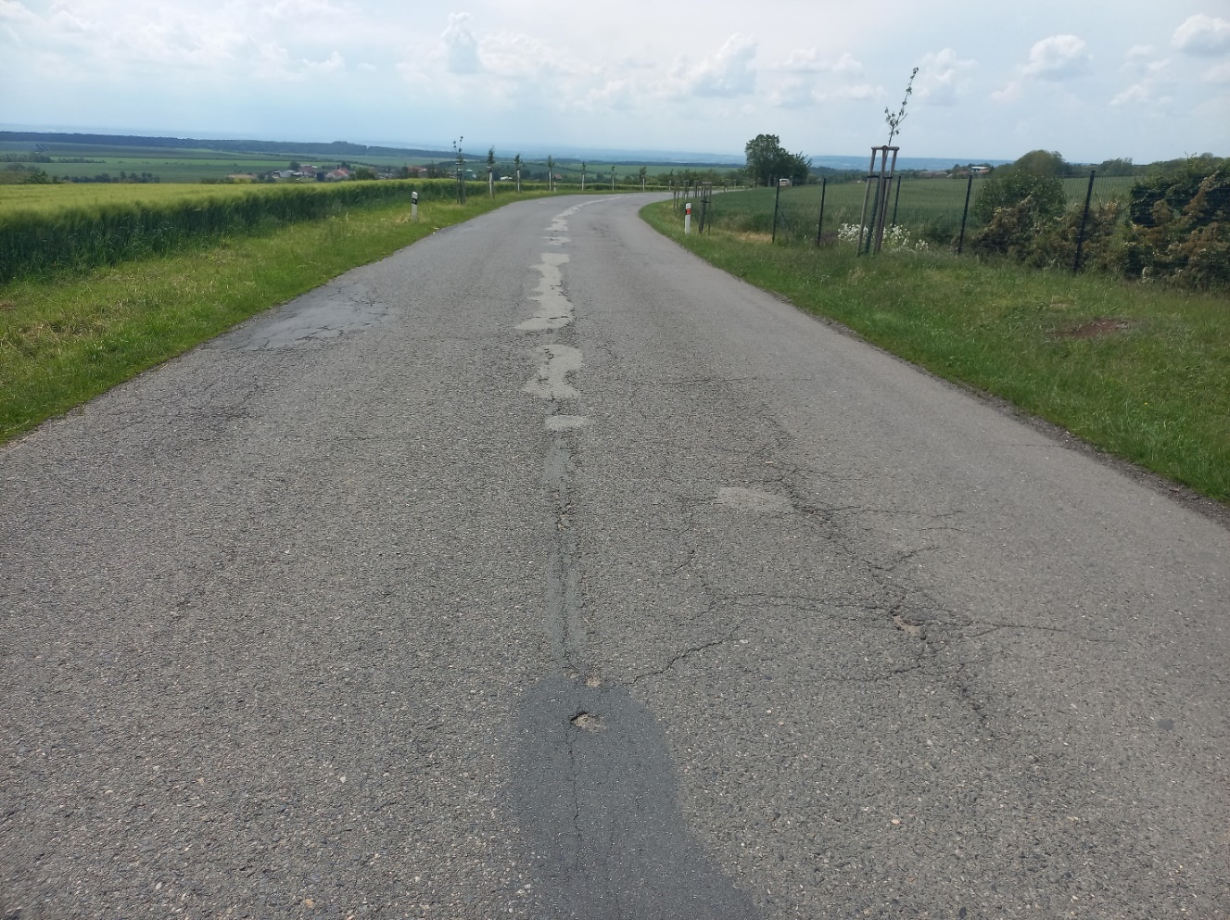

Kontakty:
Milan Šimůnek, provozní cestmistr, tel: 720 949 724, email: milan.simunek@ksus.cz
Tomáš Pecka, projektový manažer staveb, tel.: 736 623 713, email: tomas.pecka@ksus.cz
Lenka Chmelová, vedoucí oblasti Mnichovo Hradiště, tel:736 623 720
e-mail: lenka.chmelova@ksus.cz
Ing. Jiří Toman, projektový manažer staveb, tel.: 606 693 006, email: jiri.toman@ksus.cz
Krajská správa a údržba silnic Středočeského kraje, příspěvková organizace, Zborovská 11, 150 21 Praha 5

Zpracoval: Tomáš Pecka

